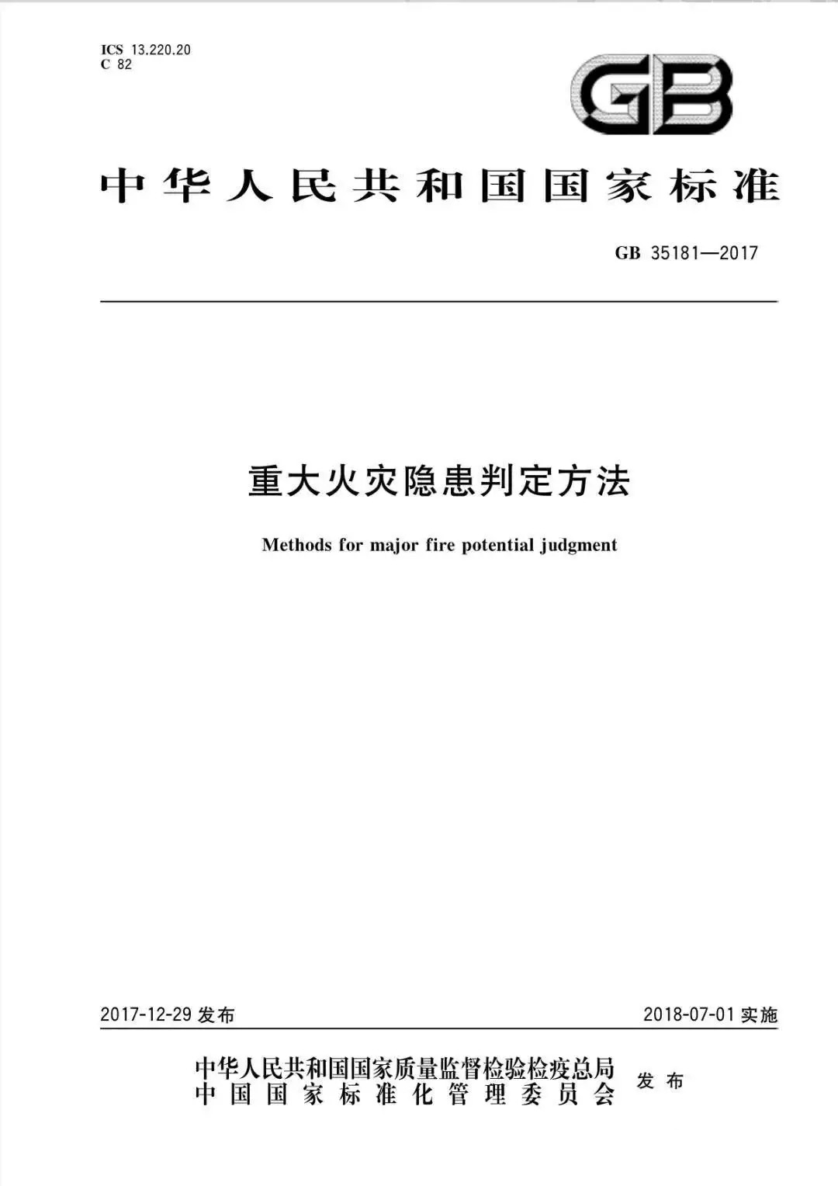

前言

中华人民共和国国家标准重大火灾隐患判定方法

Methods for major fire potential judgement

GB 35181-2017

2017-12-29发布 2018-07-01实施

中华人民共和国国家质量监督检验检疫总局

中国国家标准化管理委员会 发布

本标准的第5章~第7章为强制性的，其余为推荐性的。

本标准按照GB/T 1.1—2009给出的规则起草。

本标准由中华人民共和国公安部提出并归口。

本标准负责起草单位：公安部消防局、公安部天津消防研究所。

本标准参加起草单位：四川省公安消防总队、广东省公安消防总队、湖北省公安消防总队。

本标准主要起草人：刘激扬、亓延军、李彦军、倪照鹏、马锐、韩子忠、阚强、黄韬、吴丹、鲁云龙、薄建伟、朱惠军、肖蓉、高维娜、谭远林。

引言

重大火灾隐患是违反消防法律法规、不符合消防技术标准，可能导致火灾发生或火灾危害增大，并由此可能造成重大、特别重大火灾事故或严重社会影响的各类潜在不安全因素。及时发现和消除重大火灾隐患，对于预防和减少火灾发生、保障社会经济发展和人民群众生命财产安全、维护社会稳定具有重要意义。

本标准是依据消防法律法规和国家工程建设消防技术标准，在广泛调査硏究、总结实践经验、参考借鉴国内外有关资料，并充分征求意见的基础上制定的。本标准的制定和发布，为公民、法人、其他组织和公安机关消防机构提供了判定重大火灾隐患的方法，也可为消防安全评估提供技术依据。

重大火灾隐患判定方法

**1 范围**

本标准规定了重大火灾隐患的术语和定义、判定原则和程序、判定方法、直接判定要素和综合判定要素等。

本标准适用于城乡消防安全布局、公共消防设施、在用工业与民用建筑（包括人民防空工程）及相关场所因违反消防法律法规、不符合消防技术标准而形成的重大火灾隐患的判定。

**2 规范性引用文件**

下列文件对于本文件的应用是必不可少的。凡是注日期的引用文件，仅注日期的版本适用于本文件。凡是不注日期的引用文件，其最新版本（包括所有的修改单）适用于本文件。

GB/T 5907（所有部分） 消防词汇

GB 8624 建筑材料及制品燃烧性能分级

GB 13690 化学品分类和危险性公示 通则

GB 25506 消防控制室通用技术要求

GB 50016 建筑设计防火规范

GB 50074 石油库设计规范

GB 50084 自动喷水灭火系统设计规范

GB 50116 火灾自动报警系统设计规范

GB 50156 汽车加油加气站设计与施工规范

GB 50222 建筑内部装修设计防火规范

GB 50974 消防给水及消火栓系统技术规范

GA 703 住宿与生产储存经营合用场所消防安全技术要求

**3 术语和定义**

GB/T 5907、GB 13690、GB 50016、GB 50074、GB 50084、GB 50116、GB 50156、GB 50222、GB 50974界定的以及下列术语和定义适用于本文件。

3.1

重大火灾隐患 major fire potential

违反消防法律法规、不符合消防技术标准，可能导致火灾发生或火灾危害增大，并由此可能造成重大、特别重大火灾事故或严重社会影响的各类潜在不安全因素。

3.2

公共娱乐场所 place of public amusement

具有文化娱乐、健身休闲功能并向公众开放的室内场所，包括影剧院、录像厅、礼堂等演出、放映场所，舞厅、卡拉OK厅等歌舞娱乐场所，具有娱乐功能的夜总会、音乐茶座和餐饮场所，游艺、游乐场所，保龄球馆、旱冰场、桑拿浴室等营业性健身、休闲场所。

3.3

公众聚集场所 public gathering place

宾馆、饭店、商场、集贸市场、客运车站候车室、客运码头候船厅、民用机场航站楼、体育场馆、会堂以及公共娱乐场所等。

3.4

人员密集场所 assembly occupancy

公众聚集场所，医院的门诊楼、病房楼，学校的教学楼、图书馆、食堂和集体宿舍，养老院，福利院，托儿所，幼儿园，公共图书馆的阅览室，公共展览馆、博物馆的展示厅，劳动密集型企业的生产加工车间和员工集体宿舍，旅游、宗教活动场所等。

3.5

易燃易爆危险品场所 place of flammable and explosive material

生产、储存、经营易燃易爆危险品的厂房和装置、库房、储罐（区）、商店、专用车站和码头，可燃气体储存（储配）站、充装站、调压站、供应站，加油加气站等。

3.6

重要场所 important place

发生火灾可能造成重大社会、政治影响和经济损失的场所，如国家机关，城市供水、供电、供气和供暖的调度中心，广播、电视、邮政和电信建筑，大、中型发电厂（站）、110kV及以上的变配电站，省级及以上博物馆、档案馆及国家文物保护单位，重要科研单位中的关键建筑设施，城市地铁与重要的城市交通隧道等。

**4 判定原则和程序**

4.1 重大火灾隐患判定应坚持科学严谨、实事求是、客观公正的原则。

4.2 重大火灾隐患判定适用下列程序：

a）现场检查：组织进行现场检査，核实火灾隐患的具体情况，并获取相关影像和文字资料；

b）集体讨论：组织对火灾隐患进行集体讨论，做出结论性判定意见，参与人数不应少于3人；

c）专家技术论证：对于涉及复杂疑难的技术问题，按照本标准判定重大火灾隐患有困难的，应组织专家成立专家组进行技术论证，形成结论性判定意见。结论性判定意见应有三分之二以上的专家同意。

4.3 技术论证专家组应由当地政府有关行业主管部门、监督管理部门和相关消防技术专家组成，人数不应少于7人。

4.4 集体讨论或技术论证时，可以听取业主和管理、使用单位等利害关系人的意见。

**5 判定方法**

5.1 一般要求

5.1.1 重大火灾隐患判定应按照第4章规定的判定原则和程序实施，并根据实际情况选择直接判定方法或综合判定方法。

5.1.2 直接判定要素和综合判定要素均应为不能立即改正的火灾隐患要素。

5.1.3 下列情形不应判定为重大火灾隐患：

a）依法进行了消防设计专家评审，并已采取相应技术措施的；

b）单位、场所已停产停业或停止使用的；

c）不足以导致重大、特别重大火灾事故或严重社会影响的。

5.2 直接判定

5.2.1 重大火灾隐患直接判定要素见第6章。

5.2.2 符合第6章任意一条直接判定要素的，应直接判定为重大火灾隐患。

5.2.3 不符合第6章任意一条直接判定要素的，应按5.3的规定进行综合判定。

5.3 综合判定

5.3.1 重大火灾隐患综合判定要素见第7章。

5.3.2 采用综合判定方法判定重大火灾隐患时，应按下列步骤进行：

a）确定建筑或场所类别；

b）确定该建筑或场所是否存在第7章规定的综合判定要素的情形和数量；

c）按第4章规定的原则和程序，对照5.3.3进行重大火灾隐患综合判定；

d）对照5.1.3排除不应判定为重大火灾隐患的情形。

5.3.3 符合下列条件应综合判定为重大火灾隐患：

a）人员密集场所存在7.3.1~7.3.9和7.5、7.9.3规定的综合判定要素3条以上（含本数，下同）；

b）易燃、易爆危险品场所存在7.1.1~7.1.3、7.4.5和7.4.6规定的综合判定要素3条以上；

c）人员密集场所、易燃易爆危险品场所、重要场所存在第7章规定的任意综合判定要素4条以上；

d）其他场所存在第7章规定的任意综合判定要素6条以上。

5.3.4 发现存在第7章以外的其他违反消防法律法规、不符合消防技术标准的情形，技术论证专家组可视情节轻重，结合5.3.3做出综合判定。

**6 直接判定要素**

6.1 生产、储存和装卸易燃易爆危险品的工厂、仓库和专用车站、码头、储罐区，未设置在城市的边缘或相对独立的安全地带。

6.2 生产、储存、经营易燃易爆危险品的场所与人员密集场所、居住场所设置在同一建筑物内，或与人员密集场所、居住场所的防火间距小于国家工程建设消防技术标准规定值的75%。

6.3 城市建成区内的加油站、天然气或液化石油气加气站、加油加气合建站的储量达到或超过GB 50156对一级站的规定。

6.4 甲、乙类生产场所和仓库设置在建筑的地下室或半地下室。

6.5 公共娱乐场所、商店、地下人员密集场所的安全出口数量不足或其总净宽度小于国家工程建设消防技术标准规定值的80%。

6.6 旅馆、公共娱乐场所、商店、地下人员密集场所未按国家工程建设消防技术标准的规定设置自动喷水灭火系统或火灾自动报警系统。

6.7 易燃可燃液体、可燃气体储罐（区）未按国家工程建设消防技术标准的规定设置固定灭火、冷却、可燃气体浓度报警、火灾报警设施。

6.8 在人员密集场所违反消防安全规定使用、储存或销售易燃易爆危险品。

6.9 托儿所、幼儿园的儿童用房以及老年人活动场所，所在楼层位置不符合国家工程建设消防技术标准的规定。

6.10 人员密集场所的居住场所采用彩钢夹芯板搭建，且彩钢夹芯板芯材的燃烧性能等级低于GB 8624规定的A级。

**7 综合判定要素**

7.1 总平面布置

7.1.1 未按国家工程建设消防技术标准的规定或城市消防规划的要求设置消防车道或消防车道被堵塞、占用。

7.1.2 建筑之间的既有防火间距被占用或小于国家工程建设消防技术标准的规定值的80%，明火和散发火花地点与易燃易爆生产厂房、装置设备之间的防火间距小于国家工程建设消防技术标准的规定值。

7.1.3 在厂房、库房、商场中设置员工宿舍，或是在居住等民用建筑中从事生产、储存、经营等活动，且不符合GA 703的规定。

7.1.4 地下车站的站厅乘客疏散区、站台及疏散通道内设置商业经营活动场所。

7.2 防火分隔

7.2.1 原有防火分区被改变并导致实际防火分区的建筑面积大于国家工程建设消防技术标准规定值的50%。

7.2.2 防火门、防火卷帘等防火分隔设施损坏的数量大于该防火分区相应防火分隔设施总数的50%。

7.2.3 丙、丁、戊类厂房内有火灾或爆炸危险的部位未采取防火分隔等防火防爆技术措施。

7.3 安全疏散设施及灭火救援条件

7.3.1 建筑内的避难走道、避难间、避难层的设置不符合国家工程建设消防技术标准的规定，或避难走道、避难间、避难层被占用。

7.3.2 人员密集场所内疏散楼梯间的设置形式不符合国家工程建设消防技术标准的规定。

7.3.3 除6.5规定外的其他场所或建筑物的安全出口数量或宽度不符合国家工程建设消防技术标准的规定，或既有安全出口被封堵。

7.3.4 按国家工程建设消防技术标准的规定，建筑物应设置独立的安全出口或疏散楼梯而未设置。

7.3.5 商店营业厅内的疏散距离大于国家工程建设消防技术标准规定值的125%。

7.3.6 高层建筑和地下建筑未按国家工程建设消防技术标准的规定设置疏散指示标志、应急照明，或所设置设施的损坏率大于标准规定要求设置数量的30%；其他建筑未按国家工程建设消防技术标准的规定设置疏散指示标志、应急照明，或所设置设施的损坏率大于标准规定要求设置数量的50%。

7.3.7 设有人员密集场所的高层建筑的封闭楼梯间或防烟楼梯间的门的损坏率超过其设置总数的20%，其他建筑的封闭楼梯间或防烟楼梯间的门的损坏率大于其设置总数的50%。

7.3.8 人员密集场所内疏散走道、疏散楼梯间、前室的室内装修材料的燃烧性能不符合GB 50222的规定。

7.3.9 人员密集场所的疏散走道、楼梯间、疏散门或安全出口设置栅栏、卷帘门。

7.3.10 人员密集场所的外窗被封堵或被广告牌等遮挡。

7.3.11 高层建筑的消防车道、救援场地设置不符合要求或被占用，影响火灾扑救。

7.3.12 消防电梯无法正常运行。

7.4 消防给水及灭火设施

7.4.1 未按国家工程建设消防技术标准的规定设置消防水源、储存泡沫液等灭火剂。

7.4.2 未按国家工程建设消防技术标准的规定设置室外消防给水系统，或已设置但不符合标准的规定或不能正常使用。

7.4.3 未按国家工程建设消防技术标准的规定设置室内消火栓系统，或已设置但不符合标准的规定或不能正常使用。

7.4.4 除旅馆、公共娱乐场所、商店、地下人员密集场所外，其他场所未按国家工程建设消防技术标准的规定设置自动喷水灭火系统。

7.4.5 未按国家工程建设消防技术标准的规定设置除自动喷水灭火系统外的其他固定灭火设施。

7.4.6 已设置的自动喷水灭火系统或其他固定灭火设施不能正常使用或运行。

7.5 防烟排烟设施

人员密集场所、高层建筑和地下建筑未按国家工程建设消防技术标准的规定设置防烟、排烟设施，或已设置但不能正常使用或运行。

7.6 消防供电

7.6.1 消防用电设备的供电负荷级别不符合国家工程建设消防技术标准的规定。

7.6.2 消防用电设备未按国家工程建设消防技术标准的规定采用专用的供电回路。

7.6.3 未按国家工程建设消防技术标准的规定设置消防用电设备末端自动切换装置，或已设置但不符合标准的规定或不能正常自动切换。

7.7 火灾自动报警系统

7.7.1 除旅馆、公共娱乐场所、商店、其他地下人员密集场所以外的其他场所未按国家工程建设消防技术标准的规定设置火灾自动报警系统。

7.7.2 火灾自动报警系统不能正常运行。

7.7.3 防烟排烟系统、消防水泵以及其他自动消防设施不能正常联动控制。

7.8 消防安全管理

7.8.1 社会单位未按消防法律法规要求设置专职消防队。

7.8.2 消防控制室操作人员未按GB 25506的规定持证上岗。

7.9 其他

7.9.1 生产、储存场所的建筑耐火等级与其生产、储存物品的火灾危险性类别不相匹配，违反国家工程建设消防技术标准的规定。

7.9.2 生产、储存、装卸和经营易燃易爆危险品的场所或有粉尘爆炸危险场所未按规定设置防爆电气设备和泄压设施，或防爆电气设备和泄压设施失效。

7.9.3 违反国家工程建设消防技术标准的规定使用燃油、燃气设备，或燃油、燃气管道敷设和紧急切断装置不符合标准规定。

7.9.4 违反国家工程建设消防技术标准的规定在可燃材料或可燃构件上直接敷设电气线路或安装电气设备，或采用不符合标准规定的消防配电线缆和其他供配电线缆。

7.9.5 违反国家工程建设消防技术标准的规定在人员密集场所使用易燃、可燃材料装修、装饰。

**参考文献**

[1] GB 50028—2006 城镇燃气设计规范

[2] GB 50058—2014 爆炸危险环境电力装置设计规范

[3] GB 50098—2009 人民防空工程设计防火规范

[4] GB 50160—2008 石油化工企业设计防火规范

[5] 建标152—2011 城市消防站建设标准

[6] 中华人民共和国消防法

[7] 公共娱乐场所消防安全管理规定（公安部令第39号）

[8] 机关、团体、企业、事业单位消防安全管理规定（公安部令第61号）

[9] 消防监督检查规定（公安部令第120号）